Aktuální situace Doporučení Přípravky Další důležité informace

Aktuální situace

1.1. Meteorologie
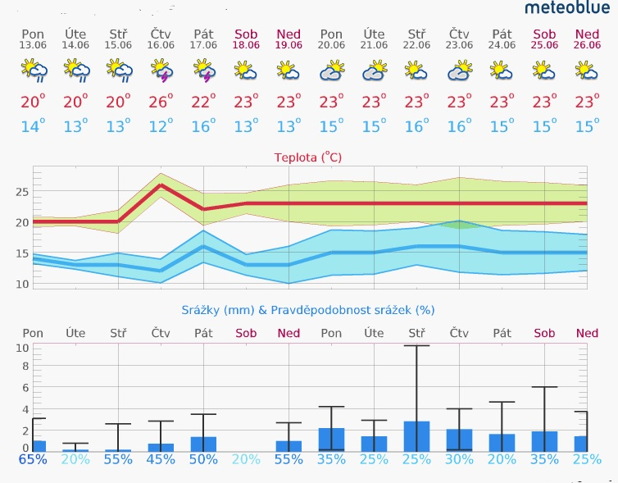
www.meteoblue.cz

3-denní předpověď
 | ÚT | ST | ČT
Břeclav | 22 °C | 18 °C | 29 °C
Brno | 21 °C | 17 °C | 25 °C
Hodonín | 23 °C | 18 °C | 29 °C
Uherské Hradiště | 22 °C | 19 °C | 28 °C
Znojmo | 20 °C | 18 °C | 26 °C
http://www.yr.no

1.2. Fenofáze révy
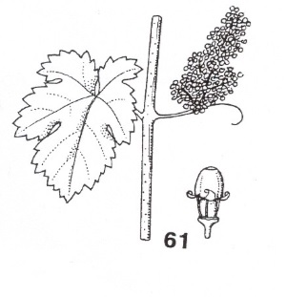 | 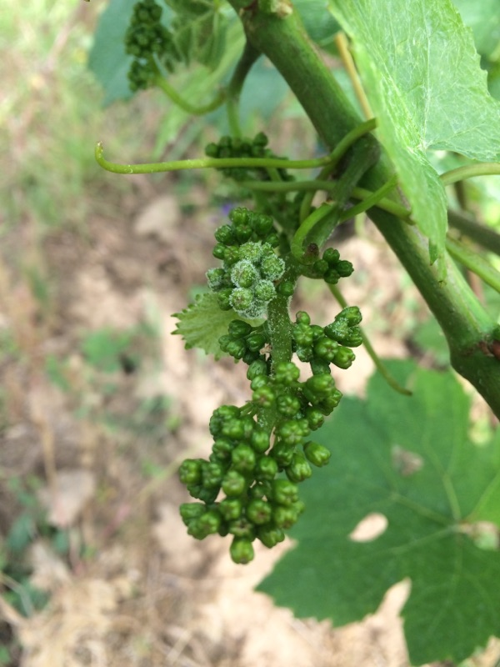
60 | první květní čepičky se oddělují z květního lůžka
61 | začátek kvetení, 10% čepiček opadlo

V tomto období, podle lokalit a odrůd, probíhají nebo nastanou fáze 60–61 BBCH.

1.3. Vhodnost podmínek pro rozvoj sledovaných chorob a škůdců v aktuálním týdnu

 | Patogen | Předpokládaná vhodnost podmínek
CHOROBY | Plíseň révy | střední
 | Padlí révy | střední/vysoká
 | Šedá hniloba hroznů révy | slabá
 | Škůdce | Předpokládané riziko výskytu
ŠKŮDCI | Hálčivec révový | slabé
 | Vlnovník révový | slabé
 | Obaleči | žádné
 | Ostatní

1.4. Aktuální výskyt sledovaných organizmů
- Plíseň révy –
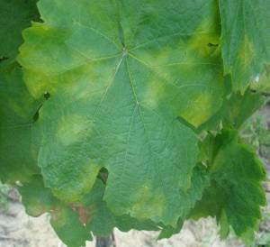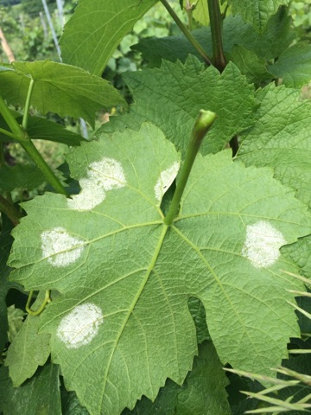
Popis patogenu viz http://www.ekovin.cz/choroby-a-skudci/plisen-revova
Minulé období: na počátku druhé dekády května byla ve vinařské oblasti Morava splněna
teplotní suma pro zralost oospor (SET_{8,0} = 170 DS). V minulém období byly ojedinělé vydatné dešťové srážky, které místně naplnily podmínky primární infekce. Po celé období byly také vhodné teplotní podmínky pro klíčení oospor a infekci. Vzhledem k výhradně lokálnímu průběhu srážek byly splněny podmínky primární infekce splněny 0-2x, výjímečně až 3x. V minulém období byly zjištěny první primární výskyty plísně révy na lokalitách, kde byly vydatné deště a byly opakovaně (nejméně 2x) splněny podmínky primární infekce.
Aktuální vývoj choroby: Od počátku zralosti oospor může docházet při splnění srážkových a teplotních podmínek (vydatný déšť, min. 10 mm srážek za 24 hod., průměrná denní teplota neklesne pod 10 (13) °C a minimální teplota neklesne pod 8 (10) °C) k primárním infekcím.
Předpokladem primárních infekcí jsou vydatné dešťové srážky, které zajistí dlouhodobé ovlhčení a
klíčení oospor a přenos zoospor na vnímavé části keřů a vhodná teplota (optimum 20–26 ºC).
Předpoklad dalšího šíření: V průběhu celého období jsou předpověděny přeháňky, ve druhé polovině i bouřky, které mohou naplnit podmínky infekce a při nočním ovlhčení i infekční periody (fruktifikace, klíčení zoosporangií a infekce). Na lokalitách s výskytem může docházet k dalšímu šíření choroby.
Tam, kde byly splněny podmínky pro primární infekce, je třeba na rizikových lokalitách, při zohlednění inkubační doby, sledovat první výskyty choroby (inkubační doba při teplotě 14 °C: 10 dnů, při teplotě 18 °C: 6 dnů).
K významnějšímu šíření choroby dochází zpravidla až po 2–3x opakovaném splnění podmínek primární infekce.

- Padlí révy - popis patogenu viz - http://www.ekovin.cz/choroby-a-skudci/padli-revove
- Minulé období: V loňském roce byly převážně pozdní a slabé výskyty choroby. Z tohoto důvodu nelze, přestože v zimním období nedošlo k poklesům teplot pod – 15 ºC, předpokládat početnější výskyt primárně napadených letorostů. V první polovině minulého období byly velmi příznivé podmínky (vysoké teploty a převážně vyšší vlhkost vzduchu) a v závěru méně příznivé podmínky pro patogen. Na dalších lokalitách byly zjištěny na náchylných odrůdách první sekundární výskyty choroby.
- Aktuální vývoj choroby: V tomto období budou na počátku méně příznivé a ve druhé polovině období velmi příznivé podmínky pro šíření choroby.
- Předpoklad dalšího šíření: V průběhu minulého období mohlo dojít k dalším sekundárním infekcím, které se projeví v průběhu tohoto období. Zejména v závěru tohoto období bude docházet k dalšímu šíření choroby.

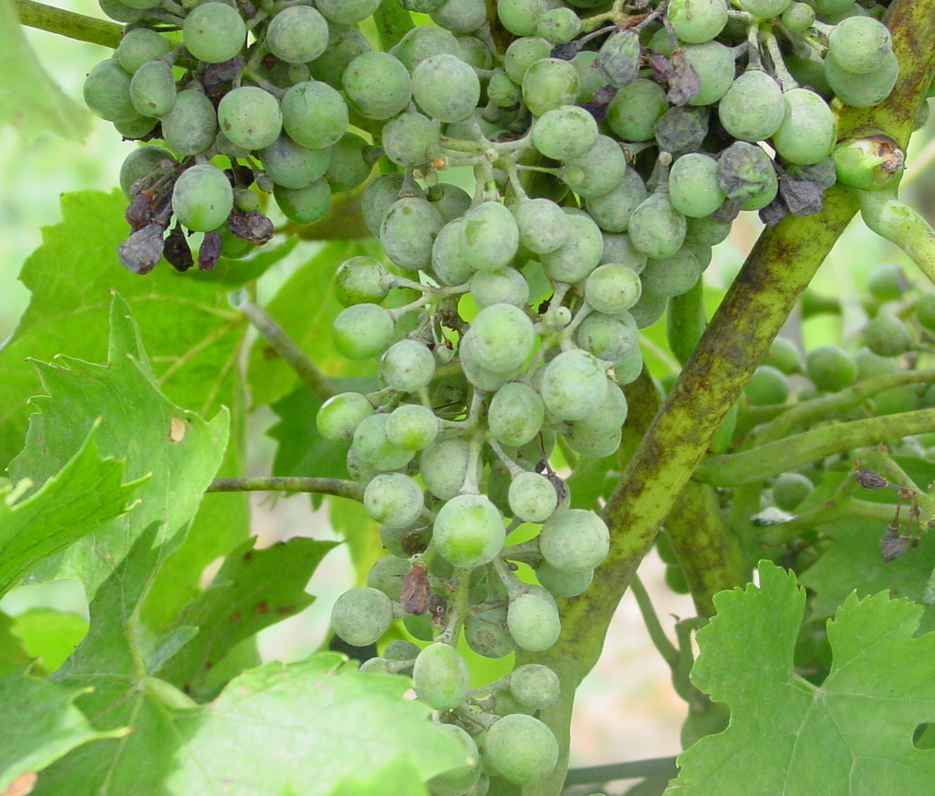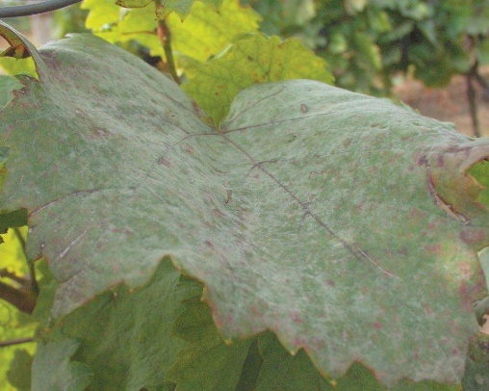

Doporučení

2.1. Plíseň révy (vyhodnocení situace z jednotlivých meteorologických stanic naleznete zde)
- Stanovení potřeby ošetřování:
Zahájení i další ošetřování by mělo být usměrněno podle některé z metod krátkodobé prognózy (Galati Vitis, SHMÚ Bratislava) s přihlédnutím k průběhu splnění podmínek pro primární infekce, případně zjištění prvních primárních výskytů choroby.
Pokud je využívána pro usměrnění ochrany metoda krátkodobé prognózy a signalizace ošetření SHMÚ Bratislava (dle Šteberly), tak se od 1. května sledují srážky a kumulativní týdenní úhrn srážek se vynese k 15. květnu jako první údaj do prognostického grafu. Další hodnoty se vynášejí do grafu pravidelně po týdnu a celková hodnota představuje sumu týdenních úhrnů dešťových srážek od počátku května.
V období před květem se ošetřuje, pokud se křivka sumy týdenních úhrnů srážek dostane do oblasti kalamitního výskytu (nad křivku A), nebo se křivka sumy srážek pohybuje dva týdny v oblasti sporadicko-kalamitního výskytu (mezi křivkami A a B), případně při zjištění prvního výskytu choroby.
- V současné době se křivka sumy týdenních úhrnů srážek pohybuje na sledovaných lokalitách v oblasti nekalamitního nebo sporadickou-kalamitního výskytu. Kritická hodnota sumy týdenních úhrnů srážek (od 1.5.) ke dni 18.6. pro dosažení oblasti sporadicko-kalamitního výskytu (nad křivkou B) je 82 mm a pro dosažení oblasti kalamitního výskytu (nad křivkou A) je 108 mm.
- Podle této metody nebylo doposud zapotřebí na většině lokalit ošetřovat.
Ošetření mělo být provedeno jen na lokalitách, kde se křivka kumulativních týdenních úhrnů srážek dostala do oblasti kalamitního výskytu (nad křivku A), nebo byly zjištěny první primární výskyty choroby.
- V období před květem se ošetřuje, pokud se křivka kumulativních srážek pohybuje v oblasti kalamitního výskytu nebo se nejméně 2 týdny pohybovala v oblasti sporadicko-kalamitního výskytu.
- Pokud se křivka kumulativních srážek pohybuje před květem 2 týdny v oblasti sporadicko-kalamitního výskytu, je vhodné použít měďnatý fungicid (naplnění podmínky náhrady podle NV 75/2015 Sb. v platném znění).
- V průběhu tohoto období (nejpozději na počátku kvetení) by mělo být provedeno nebo dokončeno první obligátní ošetření, které má především ochránit při změně počasí vysoce citlivá květenství před napadením. K ošetření je možné použít měďnatý fungicid (naplnění podmínky náhrady podle NV 75/2015 Sb., v platném znění). Použít je možné i ostatní kontaktně a preventivně působící přípravky.
- Na lokalitách, kde se křivka srážek dostala do oblasti kalamitního výskytu, nebo byl na lokalitě zjištěn první výskyt choroby, je vhodné k ošetření před květem použít kombinovaný fungicid. Nejvhodnější je použití fungicidů na bázi fosfonátů (fosetyl-Al, soli kyseliny fosforité), které působí dlouhodobě a systémově a nejlépe ochrání narůstající části rostlin. Použít je možno i ostatní kombinované fungicidy.
- Pokud bude ošetřováno po nepokryté infekci nebo infekční periodě je třeba použít déle kurativně působící přípravky, především Cassiopee 79 WG, Fantic F, Melody Combi 65,3 WG, typ Ridomil.
Od počátku kvetení (BBCH 61) by měla být použita plná dávka přípravků. V období mezi BBCH 61 (počátek kvetení) a BBCH 71 (počátek vývoje bobulí) je možno použít 2/3 plné dávky (viz doporučení v Německu a dalších zemích).

2.2. Padlí révy (vyhodnocení situace z jednotlivých meteorologických stanic naleznete zde)
- Stanovení potřeby ošetřování:
V předminulém období bylo dokončeno první ošetření rizikových porostů (náchylná odrůda, rizikové stanoviště, pravidelný výskyt, časný výskyt v loňském roce) proti padlí révy.
K prvnímu (výjimečně i ke druhému) ošetřením bylo doporučeno použít přípravky na bázi elementární síry. Použití přípravků na bázi elementární síry naplňuje podmínku náhrady podle NV 75/2015 Sb. v platném znění.
V tomto období by mělo být povedeno nebo dokončeno ošetření před počátkem kvetení.
U významně ohrožených porostů by měly být použity intenzivní fungicidy (především Dynali, Collis, Luna Experience, Vivando). U ostatních porostů je nadále možné aplikovat přípravky na bázi elementární síry. Zejména za méně příznivého počasí (hraniční teploty, dešťové srážky) lze účinnost přípravků na bázi elelmentární síry podpořit použitím vhodných adjuvantů (Break Superb, Silwet Star, Wetcit).
Vzhledem k intenzitě růstu révy v minulých obdobích není vhodné nadále aplikovat k podpoře růstu podpůrné rostlinné prostředky. Nadměrný růst významně zvyšuje náchylnost rostlinných pletiv k napadení padlím.
U porostů, které jsou v intenzivním růstu lze naopak doporučit použití prostředků omezujících růst (stresory), především měďnaté fungicidy nebo folpet.
Doporučené dávkování přípravků na bázi elementární síry v období do počátku kvetení se pohybuje v rozmezí 3-3,6 kg/ha. Vzhledem k vhodnosti podmínek pro šíření choroby je zapotřebí u rizikových porostů toto dávkování dodržet.
Od počátku kvetení (BBCH 61) by měla být použita plná dávka přípravků. V období mezi BBCH 61 (počátek kvetení) a BBCH 71 (počátek vývoje bobulí) je možno použít 2/3 plné dávky (viz doporučení v Německu a dalších zemích).

2.3 Botrytiová hniloba květenství révy
- Stanovení potřeby ošetřování: Ošetření v období před květem se provádí jen za deštivého a chladného počasí, které vytváří vhodné podmínky pro patogen a významně zvyšuje vnímavost rostlinných pletiv k napadení.
- Nejvhodnější termín ošetření proti botrytiové hnilobě květenství je v období dokvétání (80 % odkvetlých kvítků). Ošetření má nejen zabránit napadení květenství, ale především osídlení zbytků květenství po odkvětu patogenem, kde může jako saprofyt přetrvat až do doby zrání.
- V současné době není třeba proti botrytiové hnilobě květenství ošetřovat.
- Na potřebu ošetření v období dokvétání budete upozorněni.
- K ošetření v tomto termínu se používají přípravky proti plísni révy, případně padlí révy se současnou nebo vedlejší účinností na šedou hnilobu.

Přípravky - Aktuální seznam povolených přípravků proti chorobám révy
skupina | Riziko rezistence | Choroba | použitelný pro |  | Dostupnost
 |  | Plíseň révy | IP | EZ
Amidy kyseliny karboxylové (CAAs) | nízké-střední | Acrobat MZ WG * | IP | -
 |  | Areva Combi * | IP
 |  | Cassiopee 79 WG * | IP | -
 |  | Emendo M * | IP | -
 |  | Forum Gold * | IP | -
 |  | Forum Star * | IP | -
 |  | Melody Combi 65,3 WG * | IP | -
 |  | Orvego (+ QoSI fungicidy) | IP | -
 |  | Pegaso F * | IP | -
 |  | Pergado F * | IP | -
 |  | Valis M * | IP | -
 |  | Vincare * | IP | -
Dithiokarbamáty | - | Antre 70 WG | IP | -
 |  | Dithane DG Neotec | IP | -
 |  | Dithane M 45 | IP | -
 |  | Manfil 75 WG | IP | -
 |  | Manfil 80 WP | IP | -
 |  | Novozir MN 80 New | IP | -
 |  | Polyram WG | IP | -
Fenylamidy (PAs) | vysoké | Fantic F * | IP | -
 |  | Ridomil Gold Combi Pepite * | IP | -
 |  | Ridomil Gold MZ Pepite * | IP | -
Fosfonáty | nízké | Alginure | IP | -
 |  | Momentum * | IP | -
 |  | Verita (+ QoI fungicidy) | IP | -
 |  | Profiler (+ benzamidy) | IP | -
Ftalimidy | - | Folpan 80 WG | IP | -
Kyanoacetamid oximy | nízké-střední | Curzate Gold * | IP | -
 |  | Curzate M WG * | IP | -
 |  | Drago *
 |  | Moximate 725 WP * | IP | -
 |  | Zetanil WG * | IP | -
 |  | Cymbal | IP | -
 |  | Moximate 725 WG * | IP | -
Quinon inside inhibitory (QiIs) | střední - vysoké | Daimyo F * | IP | -
 |  | Mildicut | IP | -
 |  | Videryo F * | IP | -
 |  | Vincya F * | IP | -
Quinon outside inhibitory (QoIs) | vysoké | Tanos 50 WG * (+ cymoxanil) | IP | -
 |  | Cabrio Top * | IP | -
 |  | Quadris | IP | -
 |  | Verita (+ fosfonáty) | IP | -

Účinná látka | Choroba | použitelné pro |  | Dostupnost
 | Plíseň révy | IP | EZ
hydroxid měďnatý + oxichlorid měďnatý | Airone SC | IP | EZ
hydroxid měďnatý | Cuprozin Progress | IP | EZ
 | Defender | IP | EZ
 | Funguran-OH 50 WP | IP | EZ
 | Kocide 2000 | IP | EZ
 | Champion 50 WP | IP | EZ
oxichlorid měďnatý | Bukanyr | IP | EZ
 | Flowbrix | IP | EZ
 | Korzar | IP | EZ
 | Kuprikol 250 SC | IP | EZ
 | Kuprikol 50 | IP | EZ
zásaditý síran měďnatý | Cuproxat SC | IP | EZ

Přípravky na bázi mědi je možno použít v základní i nadstavbové IP neomezeně až do stanoveného limitu 3 kg/ha/rok. Použití mědi současně naplňuje podmínku povinného 1 ošetření (základní IP) nebo 2 ošetření (nadstavbová IP) přípravky povolenými podle zákona o ekologickém zemědělství.

Skupina | Riziko  rezistence | Choroba | použitelný pro |  | Dostupnost
 |  | Padlí révy | IP | EZ
Arylfenylketony | střední | Vivando | IP | -
Aminy | nízké - střední | Prosper | IP | -
Azanaftaleny (AZNs) | střední | IQ-Crystal | IP | -
 |  | Talendo | IP | -
 |  | Talendo Extra (+ DMI fungicidy) | IP | -
Inhibitory demetylace (DMIs) | střední | Domark 10 EC | IP | -
 |  | Dynali (+ fenyl acetoamidy) | IP | -
 |  | Falcon (+ aminy) | IP | -
 |  | Impulse Super (+ aminy) | IP | -
 |  | Misha 20 EW | IP | -
 |  | Rombus Trio (+ aminy) | IP | -
 |  | Talent | IP | -
 |  | Topas 100 EC | IP | -
Dinitrofenylkrotonáty | - | Karathane New | IP | -
Quinon outsdide inhibitory (QoIs) | vysoké | Cabrio Top | IP | -
 |  | Discus | IP | -
 |  | Quadris | IP | -
 |  | Zato 50 WG | IP | -
Inhibitory sukcinát dehydrogenasy (SDHIs) | střední- vysoké | Collis (+ QoI fungicidy) | IP | -
 |  | Luna Experience (+ DMI fungicidy) | IP | -

Účinná látka | Choroba | použitelné pro |  | Dostupnost
 | Padlí révy | IP | EZ
elementární síra | Agrosales Síra 80 | IP | EZ
 | Kumulus WG | IP | EZ
 | LUK-sulphur WG | IP | EZ
 | Nimbus WG | IP | EZ
 | POL Sulphur 80 WG | IP | Ez
 | POL Sulphur 80 WP | IP | EZ
 | Prokumulus WG | IP | EZ
 | Síra BL | IP | EZ
 | Síra 80 WG | IP | EZ
 | Siarkol 800 SC | IP | EZ
 | Stratus WG | IP | EZ
 | Sulfolac 80 WG | IP | EZ
 | Sulfurus | IP | EZ
 | Thiovit Jet | IP | EZ
Přípravky je možno použít v základní i nadstavbové IP bez omezení (jsou povoleny podle zákona 242/2000 Sb., o ekologickém zemědělství). Použití elementární síry současně naplňuje podmínku povinného 1 ošetření (základní IP) nebo 2 ošetření (nadstavbová IP) přípravky povolenými podle zákona o ekologickém zemědělství.

* Kombinace s další účinnou látkou s vícebodovým působením.
Použít je možno i ostatní přípravky povolené k souběžnému obchodu (souběžný dovoz pro obchodní použití)

Charakteristika nově povolených přípravků na ochranu rostlin do révy
plíseň révy (Plasmopara viticola)

Videryo F, Vincya F, Daimyo F (kyazofamid 40 g/l, folpet 400 g/l, formulace SC)
Kyazofamid je fungicidní účinná látka ze skupiny kyanoimidazolů. Působením náleží mezi QiI fungicidy (Quinone inside inhibitors). Je specificky účinná na oomycety. Působí preventivně a krátkodobě kurativně (do 24 hod). Účinkuje kontaktně a translaminárně. Působí v Qi místě cytochromálního komplexu bc_{1,} narušuje proces dýchání. Zabraňuje klíčení zoosporangií a zoospor, inhibuje pohyb zoospor a omezuje sporulaci. Je ohrožena rezistencí. Riziko vzniku rezistence je střední až vysoké (dle FRAC). Dodržovat obecná doporučení k oddálení vzniku rezistence.
Folpet patří do skupiny ftalimidů, působí kontaktně a účinkuje preventivně. Je účinný proti oomycetam (plíseň révy), původcům listových skvrnitostí (červená spála révy) a hnilobám (šedá a bílá hniloba hroznů révy). Zpevňuje pletiva a omezuje výskyty padlí. Neovlivňuje výskyt dravého roztoče T.pyri (populace Mikulov). Není ohrožen rezistencí (vícebodové působení).
Přípravky Videryo F, Vincya F, Daimyo F jsou určeny k ochraně révy proti plísni révy. Do fáze BBCH 61 (počátek kvetení) se používají v dávce 1,25 l/ha, dávka aplikační kapaliny max. 500 l vody /ha (min. koncentrace 0,25 %); a od fáze BBCH 61 (počátek kvetení) v dávce 2,5 l/ha, dávka aplikační kapaliny max.1000 l vody/ha (min. koncentrace 0,25 %).
Videryo F, Vincya F, Daimyo F jsou vhodné především k preventivnímu ošetření při silnějším ohrožení porostů. Maximální počet ošetření 6x v průběhu vegetace. Počet ošetření je nelogický a neumožňuje naplnit zásady antirezistentní strategie. Po 2 ošetřeních je třeba přerušit sled použitím fungicidu s odlišným působením. Přípravky jsou povoleny pouze pro ošetření moštových hroznů.
Ochranná lhůta (OL) 28 dní.
Držitel rozhodnutí o registraci: ISK Biosciences Europe N.V., Brusel, Belgie

Orvego (ametoktradin 300 g/l, dimethomorf 250 g/kg, formulace SC)
Kombinovaný fungicidní přípravek, ametoktradin je účinná látka ze skupiny triazolopyrimidylaminů (QoSI fungicidy). Působí specificky proti oomycetam. Působí kontaktně a především preventivně, účinná látka je zčásti vázána na voskovou vrstvu rostlinných částí, odkud je postupně redistribuována. Inhibuje diferenciaci zoospor v zoosporangiích a klíčení zoospor. Působí v procesu mitochondrálního dýchání (komplex III dýchacího řetězce).
Dimethomorf náleží do skupiny amidů kyseliny karboxylové (CAA fungicidy), je specificky účinný proti oomycetám. Působí kontaktně a systémově, účinkuje preventivně a krátkodobě kurativně, omezuje sporulaci. Působí specificky (jednobodově), inhibuje syntézu celulózy a její ukládání do buněčných stěn. Riziko vzniku rezistence je nízké až střední. Cross-rezistence v rámci CAA fungicidů - další přípravky na bázi dimethomorfu (Acrobat MZ WG, Areva Combi, Forum Gold, Forum Star), iprovalikarb (Cassiopee 79 WG, Melody Combi 65,3 WG), benthiavalikarb (Vincare), mandipropamid (Pergado F), valifenalát (Emendo M, Valis M, Pegaso F).
Přípravky ze skupiny CAA fungicidů mohou být použity max. 4x nebo maximálně pro 50 % celkového počtu ošetření v průběhu vegetace (v IP max. 3x).
Přípravek Orvego je určen k ochraně proti plísni révy. Do fáze BBCH 61 (počátek kvetení) se používá v dávce 0,4 l/ha, dávka aplikační kapaliny max. 500 l /ha (min. koncentrace 0,08 %), a od fáze BBCH 61 v dávce 0,8 l/ha, dávka aplikační kapaliny max. 1000 l vody/ha (min. koncentrace 0,08 %). Přípravek Orvego je doporučen především pro preventivní ošetření v období významného ohrožení porostů.
Maximální počet ošetření 3x během vegetace, po 2 ošetřeních přerušit sled použitím fungicidu s odlišným působením.
Ochranná lhůta (OL) 35 dní.
Držitel rozhodnutí o registraci: BASF SE Ludwigshafen, Německo
Právní zástupce v ČR: BASF, spol. s r. o. Praha, ČR

Aktuální informace o povolených přípravcích jsou zveřejněny na Rostlinolékařském portálu
http://eagri.cz/public/app/srs_pub/fytoportal/public/#ior|

Měďnaté fungicidy
obsah mědi v přípravcích a přípustný počet ošetření v IP révy pro rok 2016
(při max. dávce 3 kg Cu/ha/rok)

Přípravek | Účinná látka | Obsah Cu | Dávka přípravku (kg/ha x l/ha) | Dávka Cu (g/ha)  do/od  61 BBCH | Přípustný počet ošetření  (plná dávka IP) | Používání povoleno  do
Airone SC | hydroxid Cu +  oxichlorid Cu | 236,64 g/l  239,36 g/l | 1,3 – 2,6 l | 618/  1237,6 | 4–2 | 31.1.2019
Cuproxat SC | zásaditý síran Cu | 190 g/l | 5 l | 425/  950 | 3 | 31.5.2017
Champion 50 WP | hydroxid Cu | 50%  (500 g/kg) | 4 kg | 1000/  2000 | 1 | 31.5.2019
Cuprocaffaro Micro | oxichlorid Cu | 375 g/kg | 1,75–3,50 kg | 656,2/  1312,5 | 2 | 31.5.2019
Cuprozin Progress | hydroxid Cu | 250,0 g/l | 0,8–1,6 l | 200/  350 | 7 | 18.12.2016
Defender | hydroxid Cu | 250,0 g/l | 0,8–1,6 l | 200/  350 | 7 | 18.12.2016
Flowbrix | oxichlorid Cu | 380 g/l | 1,25–1,5  2,5–3,0 l | 475–720/  950–1140 | 3–2  (3x do 2,7 l) | 16.10.2017
Funguran-OH 50 WP | hydroxid Cu | 50% | 4 kg | 1000/  2000 | 1 | 31.12.2016
Kocide 2000 | hydroxid Cu | 35% | 2,5–3,75 kg | 875/  1315 | 2 | 31.12.2016
Kuprikol 50 | oxichlorid Cu | 50% (500 g/kg) | 4 kg | 1000/  2000 | 1 | 31.5.2019
Kuprikol 250 SC | oxichlorid Cu | 25%  (250 g/l) | 6–8 l | 750-1000/  1500-  2000 | 1 | 31.12.2018

Další důležité informace
- Náhradní školení pro dotovanou IP – sledujte www.skoleniip.cz
Poslední možnost školení účastníků závazku (A) bude v pondělí 15.8.2016 ve Velkých Bílovicích v Kulturním domě, nám. Osvoboditelů od 8.00 hod.
- Použití kombinací (TM) přípravků na ochranu rostlin, které nejsou povoleny pro použití v EZ, s přípravky nebo pomocnými prostředky podle zákona o EZ je možné (omezení nebezpečí vzniku rezistence, rozšíření účinnosti, posílení účinnosti), ale kombinace není náhradou za chemický fungicid ve smyslu požadavků NV 75/2015 Sb.
- Použití „dalších prostředků“ v rámci dotované IP – v případě použití „dalších prostředků“ podle zákona o rostlinolékařské péči (adjuvant, bioagens, látka podporující zdravotní stav rostlin…) a nejedná se o přípravek na ochranu rostlin podle tohoto zákona, pak se aplikace takovéto látky do počtu aplikací v podopatření integrovaná produkce NEZAPOČÍTÁVÁ. Tzn.: do počtu aplikací se započítá pouze produkt, který je zaregistrován jako „klasický“ přípravek na ochranu rostlin.

Upozorňujeme, že konečné rozhodnutí o zvolené variantě ochrany musí učinit
vinohradník na základě vyhodnocení aktuálních podmínek v konkrétní vinici.

EKOVÍN
Tomanova 18,61300 Brno
info@ekovin.cz, www.ekovin.cz

